**DINAS ENERGI DAN SUMBER DAYA MINERAL**

**PROVINSI JAWA BARAT**

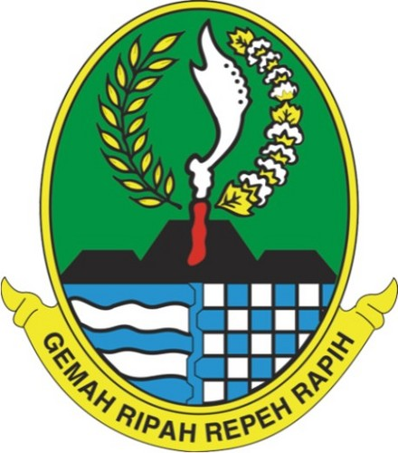

PERJANJIAN KINERJA TAHUN 2016

Dalam rangka mewujudkan manajemen pemerintahan yang efektif, transparan dan akuntabel serta berorientasi pada hasil, yang bertanda tangan di bawah ini :

Nama : Ir. EDDY I.M NASUTION, Dipl., SE., MT

Jabatan : Kepala Dinas

Selanjutnya disebut PIHAK PERTAMA

Nama : AHMAD HERYAWAN

Jabatan : GUBERNUR

selaku atasan PIHAK PERTAMA, selanjutnya disebut PIHAK KEDUA

PIHAK PERTAMA berjanji akan mewujudkan target kinerja yang seharusnya sesuai lampiran perjanjian ini, dalam rangka mencapai target kinerja jangka menengah seperti telah ditetapkan dalam dokumen perencanaan. Keberhasilan dan kegagalan pencapaian target kinerja tersebut menjadi tanggung jawab kami.

PIHAK KEDUA akan melakukan supervisi yang diperlukan serta akan melakukan evaluasi terhadap capaian kinerja dari perjanjian ini dan mengambil tindakan yang diperlukan dalam rangka pemberian penghargaan dan sanksi.

Bandung, ............... 2016

PIHAK KEDUA, PIHAK KESATU,

AHMAD HERYAWAN Ir. EDDY I.M NASUTION, Dipl., SE., MT

**PERJANJIAN KINERJA TAHUN 2016**

**DINAS ENERGI DAN SUMBER DAYA MINERAL**

|  |  |  |  |
| --- | --- | --- | --- |
| **No.** | **Sasaran Strategis** | **Indikator Kinerja** | **Target** |
| (1) | (2) | (3) | (4) |
| 1 | Meningkatnya akses masyarakat terhadap infrastruktur listrik | Rasio Elektrifikasi rumah | 95.00 % |
| 2 | Meningkatnya ketersediaan dan pemanfaatan sumber energi baru dan terbarukan berbasis potensi lokal | Jumlah pemanfaatan sumber energi baru dan terbarukan | 170000.00 SBM (Setara Barel Minyak) |
| 3 | Meningkatnya penghematan energi | Jumlah gedung kantor di lingkup OPD Pemprov Jabar yang melakukan penghematan energi | 60.00 persen |
| 4 | Meningkatnya jumlah wilayah kerja panas bumi yang berproduksi | Jumlah Wilayah Kerja Panas Bumi yang berproduksi | 6.00 Wilayah Kerja |
| 5 | Meningkatnya ketersediaan dan pemanfaatan potensi migas | Jumlah Wilayah Kerja Migas yang diusahakan/ berproduksi | 4.00 Wilayah Kerja |
| 6 | Meningkatnya pengelolaan pengusahaan sumber daya mineral | Persentase usaha pertambangan yang melaksanakan Good Mining Practise | 60.00 persen |
| 7 | Meningkatnya konservasi air tanah | Persentase luas zona aman pada cekungan air tanah | 65.45 persen |
| 8 | Meningkatnya ketersediaan air baku di wilayah rawan air | Jumlah prasarana air bersih bagi masyarakat bersumber dari air tanah dalam di wilayah rawan air | 20.00 titik |
| 9 | Meningkatnya penanganan mitigasi bencana alam geologi untuk mengurangi resiko bencana | Rasio ketersediaan peta bencana geologi | 0.00 persen |
| 10 | Meningkatnya pengembangan kawasan lindung geologi dan geowisata |  |  |
| 11 | Meningkatnya pendapatan di bidang energi dan sumber daya mineral | Jumlah pendapatan di bidang energi dan sumber daya mineral | 2641640030208.00 Rupiah |
| 12 | Meningkatnya jumah wirausahawan baru sektor ESDM | Jumah wirausahawan baru sektor ESDM | 500.00 orang |
| 13 | Terinformasikannnya peluang usaha sektor ESDM kepada investor |  |  |
| 14 | Meningkatnya keahlian dan kompetensi aparatur bidang energi dan sumber daya mineral |  |  |
| 15 | Meningkatnya infrastruktur untuk mendukung kelancaran pelaksanaan tugas aparatur di bidang energi dan sumber daya mineral |  |  |
| 16 | Meningkatnya jumlah produk hukum daerah bidang energi dan sumber daya mineral |  |  |
| 17 | Meningkatnya kerjasama dengan para pemangku kepentingan |  |  |
|  |  |  |  |

|  |  |  |  |  |
| --- | --- | --- | --- | --- |
| **Program** | | **Anggaran** | | **Keterangan** |

Bandung, ............... 2016

GUBERNUR, Kepala Dinas,

AHMAD HERYAWAN Ir. EDDY I.M NASUTION, Dipl., SE., MT